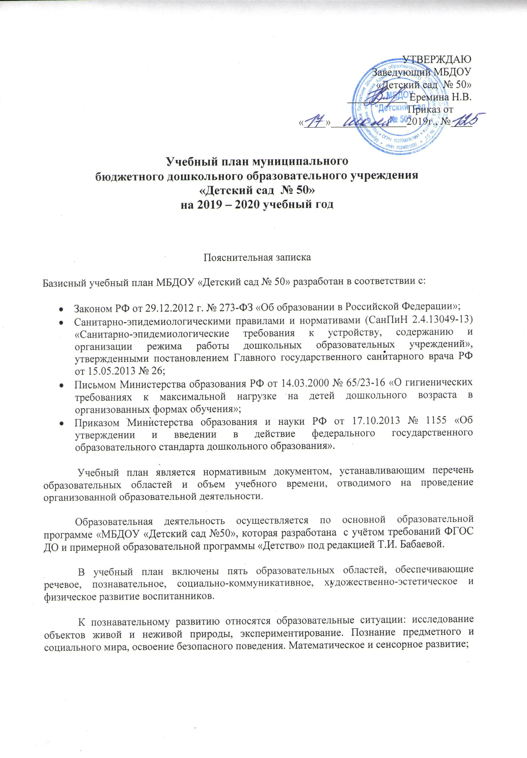 К социально-коммуникативному развитию относятся образовательные ситуации: этикет и ситуации общения, краеведение, основы безопасного поведения в быту, социуме, природе;
К речевому развитию относятся образовательные ситуации: речевое развитие, обучение грамоте, чтение художественной литературы;
К художественно-эстетическому направлению относятся образовательные ситуации: рисование, лепка, аппликация, конструирование и ручной труд, знакомство с искусством, восприятие музыки, художественной литературы, фольклора;
К физическому направлению относятся образовательные ситуации: выполнение упражнений, направленных на развитие таких физических качеств, как координация и гибкость; способствующих правильному формированию опорно-двигательной системы организма, развитию равновесия, координации движения, крупной и мелкой моторики обеих рук, а также с правильным, не наносящем ущерба организму, выполнением основных движений (ходьба, бег, мягкие прыжки, повороты в обе стороны), формирование начальных представлений о некоторых видах спорта, овладение подвижными играми с правилами; становление целенаправленности и саморегуляции в двигательной сфере; становление ценностей здорового образа жизни, овладение его элементарными нормами и правилами (в питании, двигательном режиме, закаливании, при формировании полезных привычек и др.).
Учебный план представляет собой сетки непосредственно образовательной деятельности и образовательной деятельности в режимных моментах в течение дня с распределением времени на основе действующих СанПиН. Основная образовательная программа ДОУ обеспечивает развитие личности детей дошкольного возраста в различных видах общения и деятельности с учетом их возрастных, индивидуальных психологических и физиологических особенностей
Продолжительность непосредственно образовательной деятельности для детей от 3 до 4 лет - не более 15 минут, для детей от 4 до 5 лет - не более 20 минут, для детей от 5 до 6 лет - не более 25 минут, а для детей от 6 до 7 лет - не более 30 минут. Максимально допустимый объем образовательной нагрузки в первой половине дня в младшей и средней группах не превышает 30 и 40 минут соответственно, а в старшей и подготовительной - 45 минут и 1,5 часа соответственно. В середине времени, отведенного на непрерывную образовательную деятельность, проводят физкультурные минутки. Перерывы между периодами непрерывной образовательной деятельности - не менее 10 минут.
Коррекционно-развивающие занятия педагога-психолога и учителя-логопеда не включены в учебный план, так как коррекционная группа формируется на основе заключений ТПМПК, диагностики и по заявкам педагогов групп.

Сетка непосредственной образовательной деятельности
в МБДОУ «Детский сад №50»

Образовательные области | Наименование образовательной  ситуации | Количество образовательных ситуаций в неделю
Образовательные области | Наименование образовательной  ситуации | Возрастные группы
Образовательные области | Наименование образовательной  ситуации | 3-4 лет | 4-5 лет | 5-6 лет | 6-7 лет
Социально-коммуникативное развитие | Этикет и ситуации общения | 1 раз в месяц | 1 раз в месяц | 1 раз в месяц | 1 раз в месяц
Социально-коммуникативное развитие | Краеведение | 1 раз в месяц | 1 раз в месяц | 1 раз в месяц | 1 раз в месяц
Социально-коммуникативное развитие | Художественная литература | 1 в 2 недели | 1 в 2 недели | 1 в 2 недели | 1 в 2 недели
Познавательное развитие | Математическое и сенсорное развитие | 1 | 1 | 1 | 1
Познавательное развитие | Исследование объектов живой и неживой природы - экспериментирование  Познание предметного и социального мира,  освоение безопасного поведения | 1 | 1 | 1 | 1,5
Художественно-творческое развитие | Конструирование |  |  | 1 | 1
Художественно-творческое развитие | Рисование | 1 | 1 | 1 | 1
Художественно-творческое развитие | Лепка/аппликация | 1 | 1 | 1 | 1
Художественно-творческое развитие | Музыка | 2 | 2 | 2 | 2
Речевое развитие | Развитие речи | 1 | 1 | 2 | 2
Речевое развитие | Речевое развитие /Обучение грамоте |  |  | 1 в 2 недели | 1
Речевое развитие | Физическое развитие | 2  1(двигательная прогулка) | 3 | 3 | 3
Всего в неделю |  | 10 | 11 | 13 | 15

Сетка совместной образовательной деятельности воспитателя детей и культурных практик в режимных моментах
МБДОУ «Детский сад №50»

Образовательные области | Формы образовательной деятельности в режимных моментах | Количество форм
Образовательные области | Формы образовательной деятельности в режимных моментах | Возрастные группы
Образовательные области | Формы образовательной деятельности в режимных моментах | Младшая  3-4 лет | Средняя  4-5 лет | Старшая  5-6 лет | Подгот.  6-7 лет
Социально-коммуникативное | Этикет и ситуации общения | ежедневно | ежедневно | ежедневно | ежедневно
Социально-коммуникативное | Индивидуальные  игры с детьми (сюжетно-ролевая, режиссёрская, игра-драматизация, строительно-конструктивные игры) | ежедневно | ежедневно | ежедневно | ежедневно
Социально-коммуникативное | Совместная игра воспитателя и детей  (сюжетно-ролевая, режиссёрская, игра-драматизация, строительно-конструктивные игры) | 3 раза в неделю | 3 раза в неделю | 3 раза в неделю | 3 раза в неделю
Социально-коммуникативное | Краеведение | - | 1 раз в неделю | 1 раз в неделю | 1 раз в неделю
Социально-коммуникативное | Самообслуживание | ежедневно | ежедневно | ежедневно | ежедневно
Социально-коммуникативное | Трудовые поручения (индивидуально и по подгруппам) | ежедневно | ежедневно | ежедневно | ежедневно
Социально-коммуникативное | Трудовые поручения(общий и совместный труд) |  | 1 раз в неделю | 1 раз в 2 недели | 1 раз в 2 недели
Физическое развитие | Досуг здоровья и подвижных игр | 1 раз в 2 недели | 1 раз в 2 недели | 1 раз в 2 недели | 1 раз в 2 недели
Физическое развитие | Подвижные игры | ежедневно | ежедневно | ежедневно | ежедневно
Речевое развитие | Беседы и разговоры с детьми | ежедневно | ежедневно | ежедневно | ежедневно
Речевое развитие | Чтение литературных произведений | ежедневно | ежедневно | ежедневно | ежедневно
Познавательное развитие | Сенсорный и интеллектуальный тренинг | 1 раз в 2 недели | 1 раз в 2 недели | 1 раз в 2 недели | 1 раз в 2 недели
Познавательное развитие | Опыты, эксперименты, наблюдения | 1 раз в 2 недели | 1 раз в 2 недели | 1 раз в 2 недели | 1 раз в 2 недели
Познавательное развитие | Наблюдения за природой на прогулке | ежедневно | ежедневно | ежедневно | ежедневно
Художественно-эстетическое | Музыкально-театральная гостиная | 1 раз в 2 недели | 1 раз в 2 недели | 1 раз в 2 недели | 1 раз в 2 недели
Художественно-эстетическое | Творческая мастерская (рисование, лепка, художественный труд по интересам) | 1 раз в неделю | 1 раз в неделю | 1 раз в неделю | 1 раз в неделю
Художественно-эстетическое | Театрализованная деятельность | 1 раз в 2 недели | 1 раз в 2 недели | 1 раз в 2 недели | 1 раз в 2 недели

Сетка самостоятельной деятельности детей в режимных
моментах
Режимные моменты | Распределение времени в течение дня
 | Младшая  группа | Средняя  группа | Старшая  группа | Подготовительная группа
Игры, общение, деятельность по интересам во время утреннего приема | От 10 до 50 мин | От 10 до 50 мин | От 10 до 50 мин | От 10 до 50 мин
Самостоятельные игры в 1- н половине дня (до 1ЮД) | 20 мин | 15 мин | 15 мин | 15 мин
Подготовка к прогулке, самостоятельная деятельность на прогулке | От 60 мин до 1 ч. 30 мин. | От 60 мин до 1ч 30 мин. | От 60 мин до 1ч. 40 мин. | От 60 мин до 1 ч. 40 мин
Самостоятельные игры, досуги, общение и деятельность по интересам во 2-й половине дня | 40 мин | 30 мин | 30 мин | 30 мин
Подготовка к прогулке, самостоятельная деятельность на прогулке | От 40 мин | От 40 мин | От 40 мин | От 40 мин
Игры перед уходом домой | От 15 мин до 50 мин | От 15 мни до 50 мин | От 15 мин до 50 мин | От 15 мин до 50 мин

Модель организации физического воспитания
в МБДОУ «Детский сад №50»

Формы организации | Младший возраст |  |  |  | Старший возраст
 | Младшие группы |  | Средние группы |  | Старшие группы | Под-ные  группы
Организованная деятельность | 6 часов в неделю |  | 8 часов в неделю |  | 10 часов в неделю | 12 часов в неделю
Зарядка  Утренняя гимнастика | 6-8 минут |  | 6-8 минут |  | 8-10 минут | 10-12 минут
Физкультурные занятия | 15 минут |  | 20 минут |  | 25 минут | 30 минут
Упражнения после  дневного сна | 5-10 минут | 5-10 минут |  |  | 5-10 минут | 5-10 минут
Подвижные  игры | Не менее 2-4 раз в день
Подвижные  игры | 6-10 минут | 10-15 минут |  |  | 15-20 минут | 15-20 минут
Элементы  спортивных игр |  | Целенаправленное обучение педагогом не реже 1 раза в неделю
Спортивные упражнения | Целенаправленное обучение не реже 1 раза в неделю
Спортивные упражнения | Велосипед – 5 минут | 8-12 минут |  |  | 8-15 минут | 8-15 минут
Спортивные упражнения | Лыжи-  10 минут | 10 минут |  |  | 15 минут | 20 минут
Физкультурные упражнения на прогулке | Ежедневно с подгруппами
Физкультурные упражнения на прогулке |  | 10-12 минут |  |  | 10-15 минут | 10-15 минут
Спортивные развлечения | 1-2 раза в месяц
Спортивные развлечения | 20 минут | 30 минут |  |  | 30 минут | 40-50 минут
Спортивные праздники | 2-4 раза в год
Спортивные праздники |  |  |  | 40 минут | 60-90 минут | 60-90 минут
День здоровья | Не реже одного раза в квартал
День здоровья | 1 раз в месяц |  |  |  | 1 раз в месяц
Самостоятельная двигательная деятельность | 4 раза в неделю |  |  | 4 раза в неделю | 4 раза в неделю | 4 раза в неделю

Система закаливающих мероприятий в МБДОУ «Детский сад №50»

Форма закаливания | Закаливающее воздействие | Длительность (в день)
Форма закаливания | Закаливающее воздействие | Возраст детей
 |  | 1-2  лет | 2-3  лет | 3—4  лет | 4—5  лет | 5—6  лет | 6—7  лет

Утренняя  гимнастика (в  тёплую погоду  проводится на  улице) |  | Сочетание воздушной ванны с физическими упражнениями |  | 5—7 мин |  | 5—7 мин |  | 5—10 мин |  |  | 5-10 мин |  |  | 7-10 мин | 7-10 мин
Пребывание  ребёнка в облегчённой одежде при комфортной температуре в помещении |  | Воздушная ванна |  | Индивидуально
Подвижные, спортивные игры,  физические упражнения и  другие виды двигательной  активности (в помещении) |  | Сочетание воздушной ванны с физическими упражнениями; босохождение с использованием ребристой доски, массажных ковриков, каната и т. п. |  | До 10 мин |  | До 15 мин |  | До 15 мин |  |  | До 20 мин |  |  | До 25 мин | До 30 мин
Подвижные, спортивные игры,  физические упражнения и  другие виды двигательной  активности  (на улице) |  | Сочетание световоздушной ванны с физическими упражнениями |  | До 10 мин |  | До 15 мин |  | До 15 мин |  |  | До 20 мин |  |  | До 25 мин | До 30 мин
Прогулка в  первой и второй  половине дня |  | Сочетание световоздушной ванны с физическими упражнениями  С учётом погодных условий |  | 2 раза по 2 ч |  |  |  |  |  |  | 2 раза по 1 ч 50 мин — 2 ч |  |  |  | 2 раза по 1 ч 40 мин — 2 ч
Полоскание горла (рта) после обеда |  | Закаливание водой в повседневной жизни |  |  |  |  |  |  | 3-5 мин |  | 3-5 мин | 3-5 мин |  |  | 3-7 мин
Дневной сон без маек |  | Воздушная ванна с учётом сезона года, региональных климатических особенностей и индивидуальных особенностей ребёнка |  | В соответствии с действующим СанПиН
При полоскании горла (рта) используется кипячёная вода комнатной температуры.
Физические  упражнения после  дневного сна | Сочетание воздушной ванны с физическими упражнениями (контрастная воздушная ванна) |  | 3-5  мин |  | 3-5 мин |  | 5-7 мин |  |  | 5-10 мин |  |  | 7-10 мин |  | 7-10 мин
Закаливание  после дневного  сна | Воздушная ванна и водные процедуры («расширенное» умывание, обтирание или обливание стоп и голеней и др.) |  | 5—15 мин

